사 고 경 위 서
□ 발생일시: 2026. 01. 05일 11시25분경
□ 사고자 인적사항
성명 | 직위 | 소속부서 | 동행자 | 차종/차량번호
 | 대리 | `
□ 경과 및 조치 사항
NO | 시간 | 내용
1 | 11:25 | 연서면 기술TT 처리 관련 이동 중 세종시 연서면 월하리 625번지(월하4거리)  교차로 직진 중(황색신호 진입) 좌회전 차량과 추돌
2 | 11:25~30 | 부서장 사고 상황보고(세종운용팀장), 현장경영팀 내용 공유
3 | 11:30~45 | 보험접수 및 현장 정리
4 | - | 자사 직원 인명피해 없음(외상포함),  상대차량 운전자(외상없음, 대인/대물 보험접수)
□ 사고 개요
- 2026년 1월 5일(월) 11시 25분경 기술TT 업무 관련 이동 중 세종시 연서면 월하리 교차로 직진 중(황색신호 진입) 좌회전 차량과 추돌
- 인적피해 : 자사 직원 인명피해 없음(외상없음)
상대차량 외상없음(대인/대물 접수)
- 물적피해 : 자사차량 운전석 옆 휀다/본넷 부분파손. 상대차량(아이오닉5, 30거5068) 앞범퍼/본넷 부분 파손
□ 사고원인
- 교차로 진입시 황색신호 진입(직진신호 부주의로 인한 사고 발생)
□ 사고방지대책
- 황색신호 = 정지준비(멈출수 있으면 정지, 무리한 가속은 출돌 위험) 교육 시행
- 교차로 진입시 절대 감속 습관화
- 우천,야간시 특별 주의(미끄럼으로 정지거리증가, 노면 반사로 신호인지 지연 가능)

2026 년 1월 5일
작성자: XX운용팀 XXX (인)
별첨: 사진
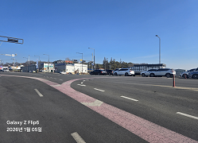 | 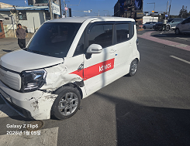 | 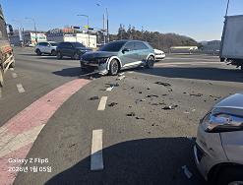 | 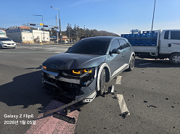
사고현장 | 자사차량 | 상대차량 | 상대차량

